

1. ОСНОВНЫЕ СТАДИИ ТЕХНОЛОГИИ ЭНЕРГОСНАБЖЕНИЯ.

Состояние и развитие производства первичных энергетических ресурсов, с одной стороны, и состояние и развитие потребления подведенной (конечной) энергии, с другой стороны, есть два полюса, два стержня энергетики, находящиеся в постоянном взаимодействии и относительном равновесии и определяющих перспективы развития энергетики в целом. Поэтому, что бы выявить и понять перспективы развития энергетики во всем мире и в нашей стране, рассмотрим основные принципы энергообеспечения экономики, условия и динамику потребления энергии.

Производство первичных энергетических ресурсов и конечное потребление энергии — кольцевые звенья технологической цепи энергообеспечения экономики. Чтобы осознанно, комплексно подходить к анализу состояния и перспектив развития энергетики, назовем основные звенья этой цепи — стадии технологии снабжения потребителей энергией необходимого вида:

1. Получение и концентрация первичных энергетических ресурсов, т. е. добыча и обогащение топлива (удаление пустой породы), концентрация напора с помощью гидротехнических сооружений и т. д.

2. Передача первичных энергетических ресурсов к стационарным и мобильным установкам, преобразующим энергию: перевозка твердого топлива по суше, воде; перекачка по трубопроводам нефти, газа, и др.

3. Преобразование первичной энергии во вторичную, имеющую более удобную для передачи и распределения форму, — в электрическую энергию и тепловую энергию пара; преобразование энергии осуществляется на электрических станциях или в котельных, а также в автономных преобразующих установках и системах.

4. Передача к потребителям и распределение между ними преобразованной, т. е. вторичной энергии с помощью электронного транспорта — электропередач сверх ультравысокого напряжения, электрических и тепловых сетей.

5. Конечное потребление подведенной (конечной) энергии, осуществляемое как в той форме, в которой она доставлена потребителю, так и в преобразованной, например, в форме механической энергии.

Имея в виду приведенный технологический процесс энергоснабжения, важно понимать, что потребление энергии происходит не только на последней, пятой стадии, но также и на всех предыдущих, во-первых, для их реализации и, во-вторых, в виде потерь или, так называемого, технологического расхода.

2. ДИНАМИКА ПОТРЕБЛЕНИЯ ЭНЕРГИИ.

Как было показано в первой главе, становление и развитие цивилизации человечества неразрывно связано с ростом потребления энергоресурсов. По существующим экспертным оценкам, в настоящее время наблюдается непрерывный, устойчивый прирост мирового потребления топливно-энергетических ресурсов в среднем на 1—2% ежегодно, а так же увеличение энергетической зависимости от третьих стран, которая по прогнозам, к 2020 г. достигнет 70% от общего потребления.

Быстрый рост энергопотребления вызван, прежде всего, постоянным увеличением мирового производства. Поэтому при рассмотрении динамики энергопотребления его уровень необходимо соотносить с изменением основного показателя, характеризующего уровень развития мировой экономики. Таким показателем является объем мирового валового продукта (МВП), который определяется общей рыночной стоимостью всех готовых товаров и услуг, произведенных в мире в течение года.

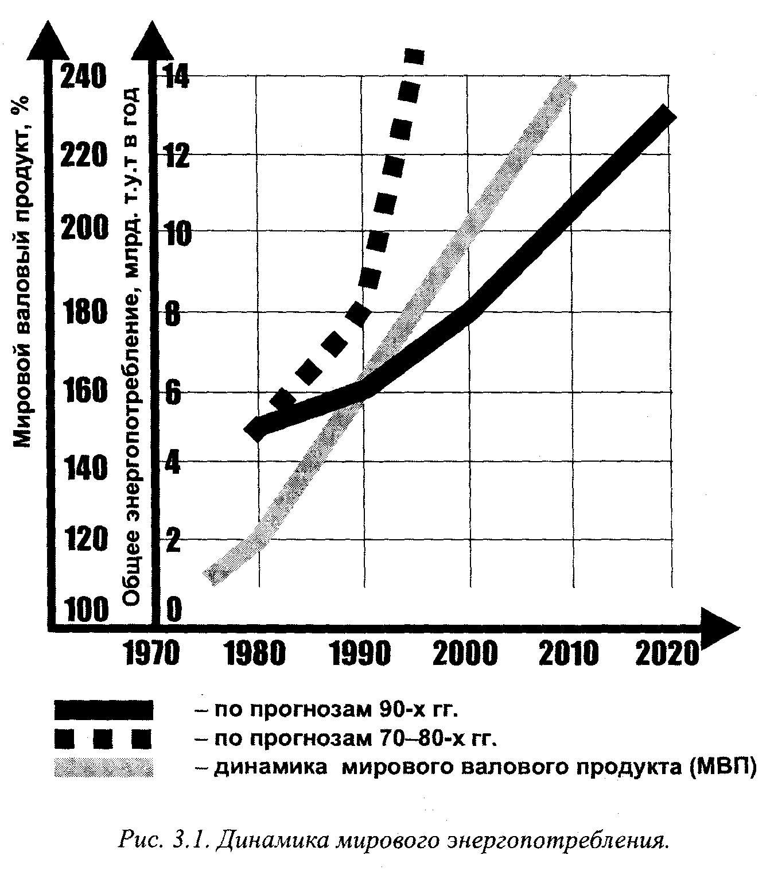

На рисунке представлены зависимости, отражающие рост мирового энергопотребления по прогнозам 70—80-х и 90-х гг., на фоне кривой мирового валового продукта.

Видно, что:

— реальное мировое энергопотребление оказалось существенно ниже, чем прогнозировалось,

— рост энергопотребления оказался ниже, чем рост мирового валового продукта;

— энергоемкость мирового валового продукта оказалась ниже, чем прогнозировалась.

объясняется:

— с одной стороны, активной энергосберегающей политикой в странах Западной Европы, в США, Японии после энергетического кризиса 70-х гг.,

— с другой стороны — экономическим кризисом 90-х гг. в странах СНГ и снижением в них энергопотребления из-за спада производства.

Основными факторами, которые заставили перейти потребителей Европейского Союза, США, Японии к политике эффективного энергоиспользования, явились:

— рыночные механизмы (рост цен на энергоресурсы послужил сигналом к внедрению энергоэффективных технологий);

— согласованные действия и программы на правительственном уровне.

Анализ опыта этих стран показывает, что без государственных политики и программ энергосбережения, без создания системы энергетического менеджмента выйти из кризиса невозможно. На протяжении 15 лет после нефтяного кризиса 70-х гг. в результате энергической политики эффективного использования энергии, в которой были задействованы значительные ресурсы индустриальных стран Запада, объем потребления энергии на душу населения практически стабилизировал, в то время как объем национального продукта вырос почти на 30%. Такие результаты были получены благодаря детальной технической и экономической организации внедрения энергосберегающей политики. Если бы энергоемкость в этих странах осталась на уровне 1973 г., то энергопотребление к 1986 г. выросло бы на 24% и достигло бы 900 млн. тонн условного топлива в пересчете на нефть.

Выделялись две группы потребителей: энергоемкие, крупные производства и потребители, издержки которых на энергопотребление невелики.

Первая группа потребителей — основные энергоемкие отрасли промышленности (выплавка стали, алюминия, производство химических веществ, цемента, бумаги и т.д.) — в условиях жесткой международной конкуренции могла выжить, только приняв на вооружение технологические процессы, обеспечивающие эффективное использование энергии. В этих отраслях возникли побудительные мотивы и имелись основные средства для осуществления программ эффективного энергоиспользования. Тем не менее, часто им предоставлялась правительственная поддержка для ускорения процесса модернизации и повышения конкурентоспособности национальных компаний.

В других областях, включая остальные отрасли промышленности, издержки, связанные с энергопотреблением, не настолько велики, чтобы вынуждать этих потребителей принимать немедленные действия. Если цена оказывалась выше той, которую потребитель был в состоянии платить, в краткосрочном плане, скорее всего, произошло бы сокращение потребления путем предоставления меньшего количества услуг или переориентации производства на выпуск другой, менее энергоёмкой продукции, что не является признаком более эффективного использования энергии. Этой группе потребителей необходимо было предоставить соответствующие средства и создать стимулирующие условия. Был осуществлен широкий круг открыто финансируемых программ, согласованных действий на уровне правительства, формирующих поведение потребителей и побуждающих их к внедрению энергосберегающих технологий и оборудования.

Эти программы включали:

— исследования и разработку по усовершенствованию промышленных процессов, строительных технологий и материалов, электродвигателей, приборов и т.д.; нормативные положения по использованию энергии, в частности для зданий, а также для автомобилей и электрических приборов, введение стандартов и маркировок, обязательные проверки эффективности использования энергии крупными потребителями,

— информационные программы для потребителей и программы обучения для технического персонала и управляющих,

— финансовое стимулирование (субсидии, мягкие займы, налоговые льготы) для поощрения внедрения инноваций, инвестиций в эффективное использование энергии;

— создание учреждений, организаций и обслуживающих предприятий для проектирования и осуществления программ и проектов эффективного использования энергии.

По расчетам отечественных и зарубежных специалистов, потенциальная возможность энергосбережения в странах СНГ, Центральной и Восточной Европы в настоящее время оценивается в зависимости от состояния их экономики в размере примерно 24 от общего объема потребления топливно-энергетических ресурсов.

Республика Беларусь, как и многие страны мира, не имеет возможности обеспечить свои потребности собственными энергоресурсами. Экономика Беларуси базируется преимущественно на импорте энергоресурсов. Лишь 10—15% потребностей покрывается собственными первичными энергоресурсами. Для примера, обеспеченность за счет энергоресурсов, добываемых в республике, в 1990 г. составила 12,8%, что соответствует 5,7 млн. тонн условного топлива.

В перспективе эта доля уменьшится из-за сокращения добычи собственной нефти. В то же время длительный период неэффективного энергопотребления создал в Беларуси огромный неиспользованный потенциал энергосбережения, оцениваемый в 32% от уровня суммарного потребления топливно-энергетических ресурсов в 1994 г (12 млн. тонн условного топлива). Поэтому реализация имеющегося потенциала энергосбережения стала приоритетом энергетической и экономической политики государства. Энергосбережение занимает место, по значению равное техническому перевооружению и развитию топливных отраслей и рассматривается как крупный потенциальный источник энергетических ресурсов, способный обеспечить 30—40% потребностей Беларуси в энергоресурсах. Эффективность использования энергоресурсов является также фактором, который определяет производство конкурентоспособной продукции и, в конечном итоге, стабильность и эффективность национальной экономики.

3. ОСНОВНЫЕ ЭНЕРГОЭКОНОМИЧЕСКИЕ ПОКАЗАТЕЛИ.

Рассмотрим основные макроэкономические показатели, характеризующие энергоэффективность экономики государства и позволяющие оценить тенденции и темпы в ее изменении.

На основе данных по энерго- и электропотреблению, а также информации о численности населения и объемах валового внутреннего продукта (ВВП) определяются:

1. Энергопотребление на душу населения:

а) по первичной энергии,

б) по подведенной (к потребителю) энергии,

в) по подведенной электроэнергии.



-суммарное потребление существующего вида энергии.



n - Численность населения.

2. Энергоемкость экономики — отношение суммарного потребления энергии к объему валового внутреннего продукта:

а) по первичной энергии,

б) по подведенной энергии,

в) по подведенной электроэнергии — электроемкость ВНП.



Анализ этих энергоэкономических показателей в странах СНГ за 1990—1993 гг. позволяет получить представление о развитии ситуации в энергетике и о влиянии экономического кризиса на динамику энергопотребления. Год 1990-й выбран как начало перехода от централизованной к рыночной экономике. Данные этого года отражают сложившуюся за советский период структуру энергопотребления. Изучение показателей за последующие годы и сопоставление их с показателями промышленно развитых стран позволяет наметить задачи и темпы развития энергетического сектора экономики.

Показатели ВВП.

В 1990 г. показатель ВВП на душу населения в странах СНГ в среднем равнялся 6,9 тыс., что составляет 43% от уровня полученного по странам Европейского Союза. Этот показатель существенно различался и по странам СНГ. Наивысший показатель среднего ВНП имела Россия —$8,8 тыс. —55% от уровня Европейского, Беларусь имела второй по уровню показатель — $ 7,3 тыс. — 49%.

За 1990—1993 гг. абсолютный и удельный объемы ВВП снизились в среднем по странам СНГ на 40%, за 1990—1995 гг. — на 50%.

Энергопотребление первичной и подведенной энергии на душу населения в 1990 г. в странах СНГ было соответственно 1,3 и 1,4 раза выше, чем в Европейском Союзе и примерно соответствует показателю по Германии.

Потребление подведенной электроэнергии в целом по СНГ в 1990 г. соответствовало уровню Европейского Союза.

С 1990 по 1993г. энерго - и электропотребление в странах СНГ существенно снизилось, однако в значительно меньшей степени, чем показатель ВНП.

Энерго- и электроемкость в 1990 г. энергоемкость экономики по первичной и подведенной энергии в целом по СНГ была соответственно в 3.2, 7.2 и 3.5 раза выше, чем в Европейском Союзе, Германии, и Японии.

За 1990—1993 гг. энерго- и электроемкость экономики существенно возросли и стали в среднем в 3,9 раза выше, чем в Европейском Союзе

К сожалению, пока в странах СНГ сохраняется неэффективное производство, транспортировка и потребление энергоресурсов. В настоящий период относительно низких мировых цен на топливо, в период реструктуризации экономики и первых признаков ее оживления меры повышению энергетической эффективности экономики являются чрезвычайно важными для стран СНГ. Оценка состояния энергетики показывает, что при повышении темпов экономического роста к 2025 г. страны СНГ смогут достичь современного уровня энерго- и электроёмкости промышленно развитых стран. Энергосбережение должно стать одним из стержней их энергетической политики. В странах СНГ имеется огромный потенциал энергосбережения, и реализация комплексной энергосберегающей политики и отдельных программ по повышению эффективности использования топливно-энергетических ресурсов должна играть приоритетную роль в международном сотрудничестве стран — членов СНГ и стран дальнего зарубежья.

Оценка эффективности энергопотребления и его прогнозирование необходимы для решения двух важнейших задач энергетического менеджмента:

1. разработки стратегии производства и торговли энергоносителями;

2. разработки и реализации политики энергоэффективности и энергосбережения во всех отраслях экономики на долгосрочный и краткосрочный периоды.

Политика энергоэффективности есть условие стабилизации экономики, социального развития, национальной безопасности страны.

4. КРАТКАЯ ХАРАКТЕРИСТИКА ЭНЕРГЕТИЧЕСКОГО СЕКТОРА

ЭКОНОМИКИ РЕСПУБЛИКИ БЕЛАРУСЬ

Топливно- энергетический комплекс (ТЭК) в экономике любых государств является важнейшей составляющей в обеспечении функционирования и развития производительных сил, в повышении жизненного уровня населения, а для государств с дефицитом собственных энергоресурсов, к которым относится Республика Беларусь, оптимизация развития и функционирования ТЭК — одно из приоритетных направлений деятельности законодательной и исполнительной власти, всех производителей и потребления для обеспечения конкурентоспособность продукции на мировым рынке.

Сказанное подтверждается тем, что основные фонды отраслей ТЭК составляют 25% производственных фондов промышленности.

Топливно-энергетический комплекс Республики Беларусь включает — добычу торфа и производство торфобрикетов; добычу нефти и ее переработку; разветвленную сеть газопроводов, нефтепроводов и нефтепродуктопроводов; производство, передачу и распределение электрической и тепловой энергии.

Объемы топливных ресурсов, ежегодно добываемых на территории республики (топливный торф, нефть, попутный газ, дрова и пр.),

находятся на уровне 4,5—5,2 млн. т. у. т., что составляет около 15% потребности в ТЭР.

В республике разведано более 9000 торфяных месторождений общей площадью в границах промышленной глубины залежи 2,54 млн. га и с

первоначальными запасами торфа 5,65 млрд. т. К настоящему времени оставшиеся геологические запасы оцениваются в 4,3 млрд. т, что соответствует 75% от первоначальных.

Месторождения нефти на территории Беларуси сосредоточены в естественной нефтегазоносной области — Припятской впадине, где в

период с 1965 по 1999 г. была открыта 181 залежь нефти на 62 месторождениях с суммарными запасами 165 млн. т. С начала разработки месторождений добыто 102 млн. т нефти и 10,7 млрд. куб. м. попутного газа.. Остаточные запасы нефти промышленных категорий составляют млн. т, попутного газа —35 млрд. куб. м.

Беларусь располагает значительными мощностями по переработке и транспортировке нефти. Мощности Мозырского и Новополоцкого НПЗ - 41 млн. т в год. Однако в 1999 г. на Мозырском НПЗ было переработано 5,3 млн. т нефтяного сырья, на Новополоцком НПЗ «Нафтан») — 6 млн. т сырья. Магистральные нефтепроводы связывают нефтеперабатывающие заводы с нефтедобывающими регионами Западной Сибири. По южной ветке нефть поставляется из Самары через Брянск на Мозырский НПЗ. Часть нефти поступает транзитом на Дрогобычский НПЗ (Украина) и через Брест — на Полоцкий НПЗ (Польша). По северной ветке нефть поступает из Ярославля на Новополоцкий НПЗ, а затем на Мяжейкяйский НПЗ (Литва) и в Вентспилский порт (Латвия).

Продолжается развитие сети магистральных и распределительных газопроводов. Протяженность магистральных газопроводов — свыше 6 тыс., км. Транспорт газа по ним обеспечивают 7 компрессорных станций суммарной мощностью 710 МВт. Распределение газа по потребителям в стране осуществляется от 193 газопроводов-отводов через систему распределительных газовых сетей 122 газораспределительными станциями. В 1996 г. РАО «Газпром» начато строительство магистрального газопровода «Ямал—Европа» диаметром 1420 мм, протяженностью по территории Беларуси 575 км с пятью компрессорными станциями общей мощностью 752 МВт.

Централизованная заготовка дров и древесных отходов в республике оценивается на уровне 0,94—1,00 млн. т.у. т. Прогнозируемый годовой объем древесного топлива к 2015 г. может возрасти до 2 млн. т.у. т.

На 1 января 2000 г. установленная мощность всех энергоисточников Беларуси по производству электрической и тепловой энергии со ставила 7818,3 тыс. кВт, в т.ч.: КЭС —3300, ТЭЦ —4282.1, блок-станции (передвижные и дизельные) — 199,4, гидроэлектростанции —6,8. За 1999 г. выработано электроэнергии 26,5 млрд. кВт. Ч, отпущено тепла

73,1 млн. Гкал, количество покупной электроэнергии составило

7,2 млрд. кВт Суммарная установленная мощность всех энергоисточников достаточна для полного самообеспечения республики электроэнергией, однако уже во многих случаях эксплуатация устаревшего оборудования становится невыгодной в сравнении с импортом электроэнергии из соседних государств — России и Литвы, т.к. топливная составляющая себестоимости производства выше стоимости импортируемой электроэнергии.

Потребности республики в энергоносителях в 1999 г. были обеспечены за счет собственных ресурсов на 15,2 % (5,2 млн. т.у.т.), а остальные 84,8 % — за счет импорта, при этом в общем импорте доля России — 98,4 %, Литвы — 1 %, прочих (Украины, Казахстана, Польши) — 0,6 %.

В качестве основных направлений развития энергетического сектора экономики Беларуси, смягчающий дефицит собственных первичных энергоресурсов в условиях ограниченности финансовых ресурсов в период становления новых социально-экономических отношений в республике, определены следующие:

--- снижение энергоёмкости внутреннего валового продукта;

--- энергосбережение;

---импорт топливно-энергетических ресурсов для устойчивой работы имеющихся энергомощностей;

---частичное покрытие дефицита электро- и теплоснабжения за счет нетрадиционных источников энергии;

---развитие и модернизация традиционной энергетики на органическом топливе на базе более экономичных высокоэффективных энергетических установок;

--- развитие ядерной энергетики.

Все эти направления рассмотрены и закреплены в Энергетической программе Республики Беларусь на период до 2010 г., которая была утверждена в октябре 1992 г.